5.1
ブレークポイント（F９）（breakpoint断点）
暂停执行检查运行状态的功能
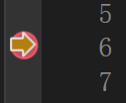
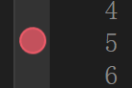
F9可以快捷断点/恢复现在的光标行，像开关一样的操作叫「トグル」Toggle.
注意点：点击デバッグ或F5是调试会执行断点，但Ctrl+F5是执行会无视断点

ウォッチ(watch)
进行断点检查时可以 自动/手动 添加监视 变量
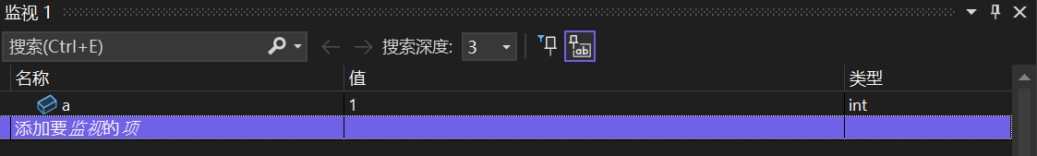
监视窗口位于下方，没有该窗口时可在断点时手动调出 ：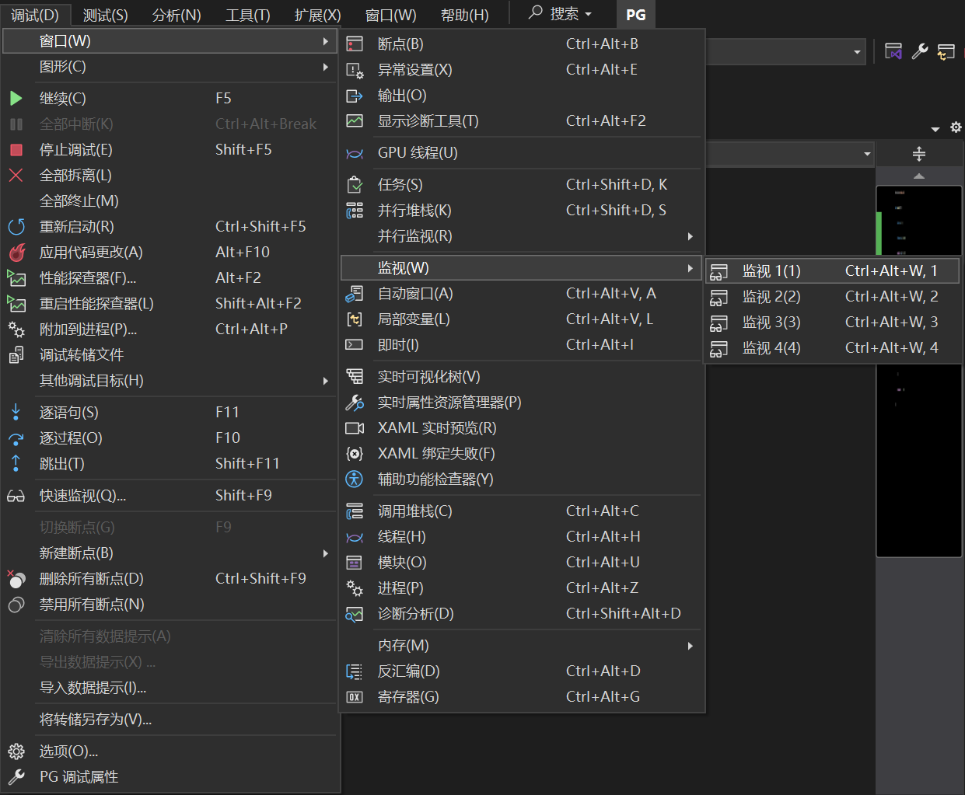
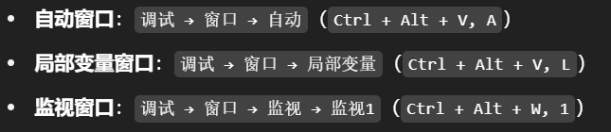
这三个窗口通常只有在程序“暂停运行”（进入调试状态）时才会显示和起作用
自动窗口 | ✅ | 当前行及附近变量 | ⭐⭐ | 快速预览当前相关变量
局部变量 | ✅ | 当前函数作用域内变量 | ⭐⭐ | 查看所有局部变量
监视窗口 | ❌（需手动） | 自定义（任何变量或表达式） | ⭐⭐⭐ | 最灵活，适合长期观察或复杂表达式分析

ステップ実行（F11）
Breakpointで停止後は、一行ずつ実行しながら、変数の変化を追うことができる。
Breakpoint意味着【今から実行される場所】
【今から】意味着那行代码还没执行，变量还没有更新，要执行完那一行后才能看到变量的新值。
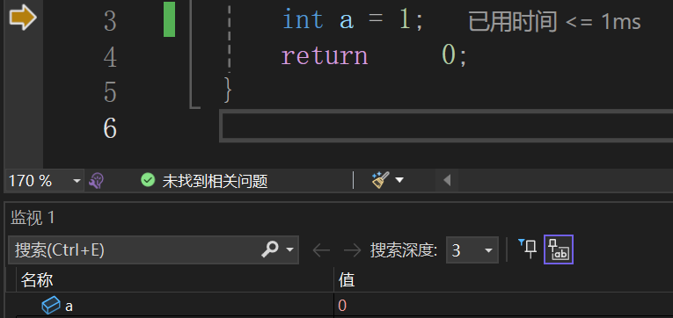这里光标停在3行，a还是0；
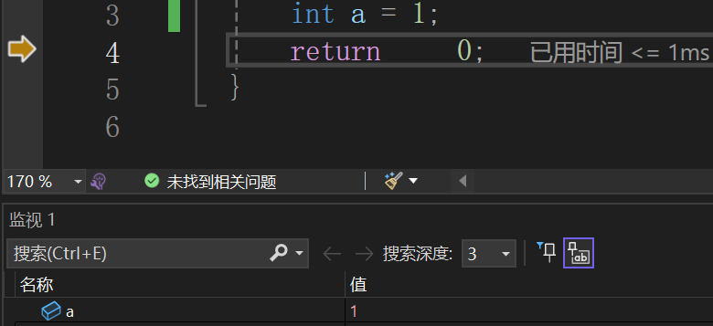F11:3行被执行，监视器a=1；
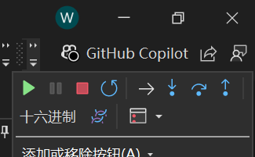从右上角可以打开调试工具栏
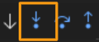（F11）（step into）执行当前行，并跳到下一行。
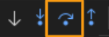（F10）（step over）执行当前行，并跳到下一行。（不进入函数内部）
目前不涉及自创函数所以用F11就可以了。
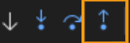（Shift+F11）跳出函数，用于你刚刚进入了函数但现在想回到外部代码时用

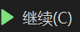继续（F5）：直接运行到下一个断点（或程序结束）。
🛑 如果你发现问题，想在后面继续检查：
可以在你刚刚停下的位置的后几行设置断点，然后点击 继续（F5），程序就会运行到下一个断点停下来，你可以继续检查。

